Foto | Nombre | Pais
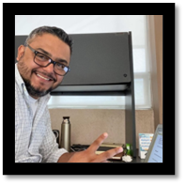 | Dr. Gerardo Antonio Pámanes-Carrasco. | Mexico
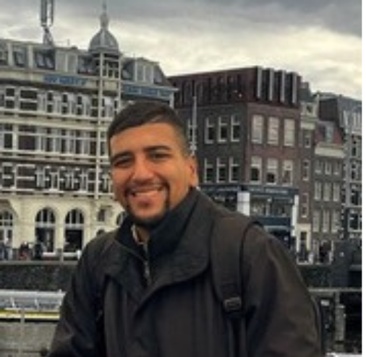 | LCDO. SAHIAN MACIAS Z. | Ecuador
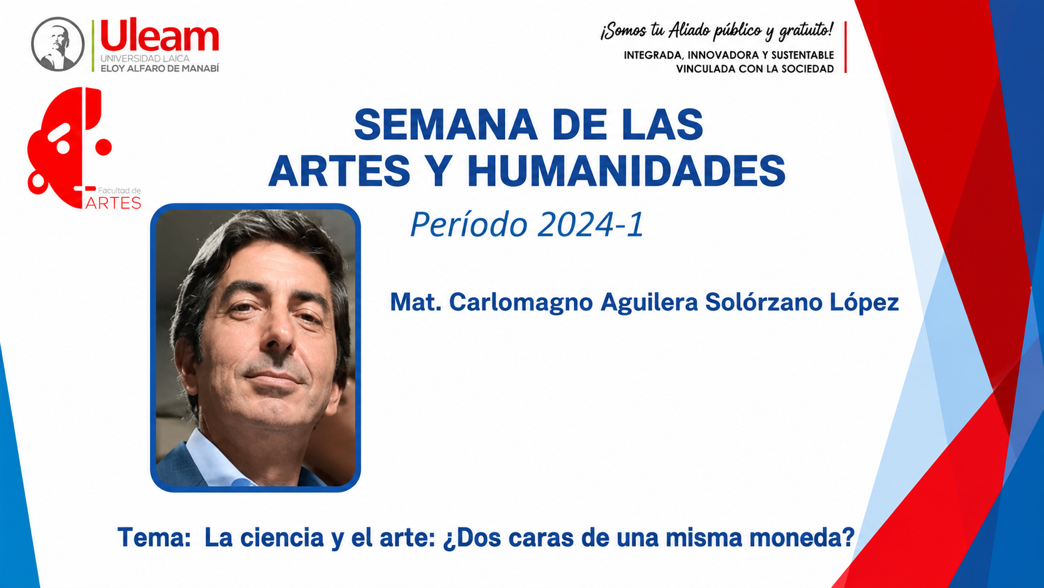 | Mat. Carlomagno Aquiles Solorzano | Ecuador
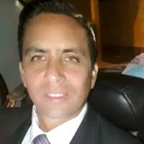 | Eco. David Segovia Araujo | Ecuador

